|  |  |
| --- | --- |
| http://www.pl130.ru/doc/index/%D0%9B%D0%BE%D0%B3%D0%BE%D1%82%D0%B8%D0%BF22.jpg | Санкт-Петербургское государственное бюджетное  профессиональное образовательное учреждение  "Колледж электроники и приборостроения" |

отчет

**по практической работе №1**

**по дисциплине «Операционные системы и среды»**

Тема: Использование сервисных программ поддержки интерфейсов. Настройка рабочего стола

|  |  |  |
| --- | --- | --- |
| Студент гр. 13 ИТ |  | Липинский К.С. |
| Преподаватель |  | Сучков А.И. |

Санкт-Петербург

2023

**Цель работы.**

Рассмотреть сервисные программы поддержки интерфейсов ОС; рассмотреть основные настройки рабочего стола ОС.

**Основные теоретические положения.**

Связь с пользователем ЭВМ включает:

* командный (или иной) интерфейс по управлению системными процессами в вычислительной системе (функции оператора ОС). Пользователь (привилегированный) осуществляет запуск-остановку программ, подключение – отключение устройств и прочие релевантные операции;
* интерфейс по управлению пользовательскими процессами (контроль состояния процесса, ввод-вывод данных в процесс / из процесса). В состав пользователей в общем случае включаются следующие группы лиц, контактирующих с системой:
* администратор системы лицо или группа, отвечающая за сопровождение данных, назначение уровней доступа, включение/исключение пользователей;
* оператор системы, осуществляющий сопровождение вычислительного процесса;
* прочие пользователи (не обладающие привилегиями доступа к данным).

Оператор ЭВМ является естественным пользователем ОС, все же прочие пользователи становятся таковыми лишь вследствие расширения функций пользователя в связи с интеграцией (особенно в случае персональных ЭВМ) функции конечного пользователя, администратора системы и оператора.

Интерфейс – это способ общения пользователя с персональным компьютером, пользователя с прикладными программами и программ между собой. Интерфейс служит для удобства управления программным обеспечением компьютера. Интерфейсы бывают однозадачные и многозадачные, однопользовательские и многопользовательские.

Интерфейсы отличаются между собой по удобству управления программным обеспечением, то есть по способу запуска программ.

**Постановка задачи.**

Ознакомиться с панелью управления ОС Windows. Настроить манипулятор «мышь», «клавиатура», познакомиться с программами «элементы оформления экрана», «панель задач» и меню «Пуск». Настроить язык, дату и время. Полученные результаты содержательно проинтерпретировать.

**Выполнение работы.**

Знакомство с программой «Панель управления» (рис. 1)

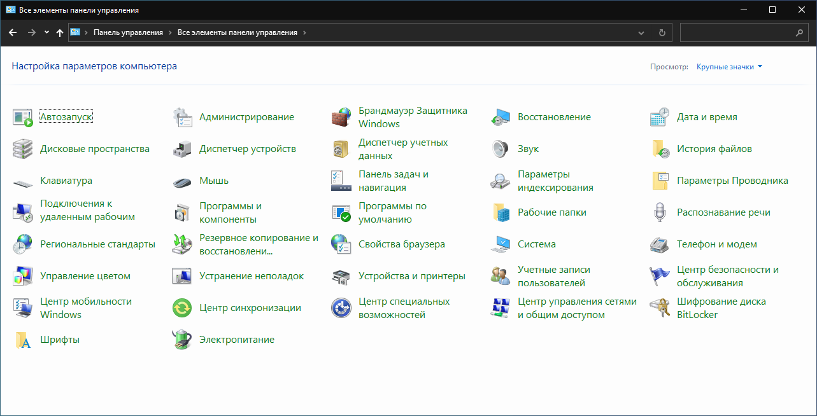

Рисунок – Панель управления

Манипулятор «мышь» и её настройки (рис. 2)

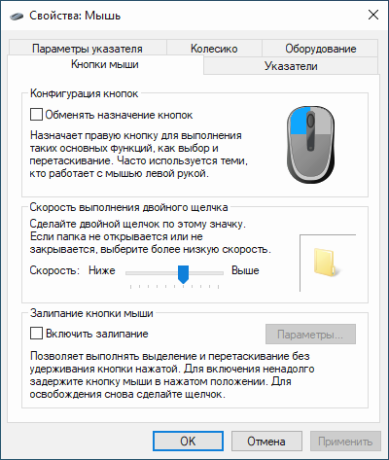

Рисунок – настройки манипулятора «Мышь»

Было инвертировано назначение кнопок мыши. Работать стало непривычно, т.к. теперь левая кнопка мыши исполняет функции правой кнопки мыши, и наоборот (рис. 3)

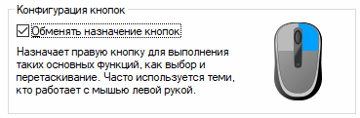

Рисунок – настройка обмена назначения кнопок мыши

Изменена скорость двойного щелчка до минимальной и максимальной. При низкой скорости для открытия папок достаточно очень медленно два раза щёлкнуть, а при высокой скорости данное действие становится сложнее (рис. 4 и рис. 5 соответственно)



Рисунок – скорость двойного щелчка - низкая



Рисунок – скорость двойного щелчка - высокая

Вид указателя мыши был изменён на классический. Он стал длиннее и утратил сглаживание (рис. 6)

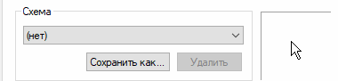

Рисунок

Вид курсора до изменения (рис. 7)

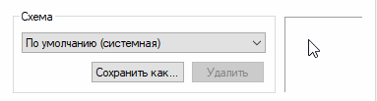

Рисунок

Включено залипание кнопок мыши. При этом для выполнения действий, требующих удержания кнопки мыши, достаточно две секунды её задержать на нужном элементе, после чего ОС эмулирует её зажатие (рис. 8)

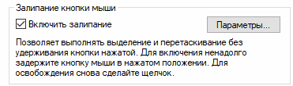

Рисунок

Изменены параметры прокрутки. Увеличено значение вертикальной прокрутки. Теперь, вместо четырёх строк по умолчанию, прокручивается восемь (рис. 9)

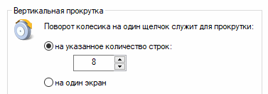

Рисунок – параметры вертикальной прокрутки

Все изменения были возвращены в исходное положение.

Скорость повтора вводимого символа была уменьшена. Теперь требуется меньше времени для того, чтобы символ повторялся при зажатии клавиши на клавиатуре (рис. 10)

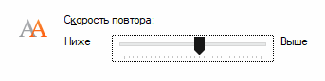

Рисунок – настройки скорости повтора клавиатуры

Скорость мерцания курсора было увеличена на максимум. Теперь он мерцает очень часто (рис. 11)

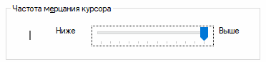

Рисунок

Все изменения были откатаны к стандартным значениям

Стандартный вид рабочего стола (рис. 12)

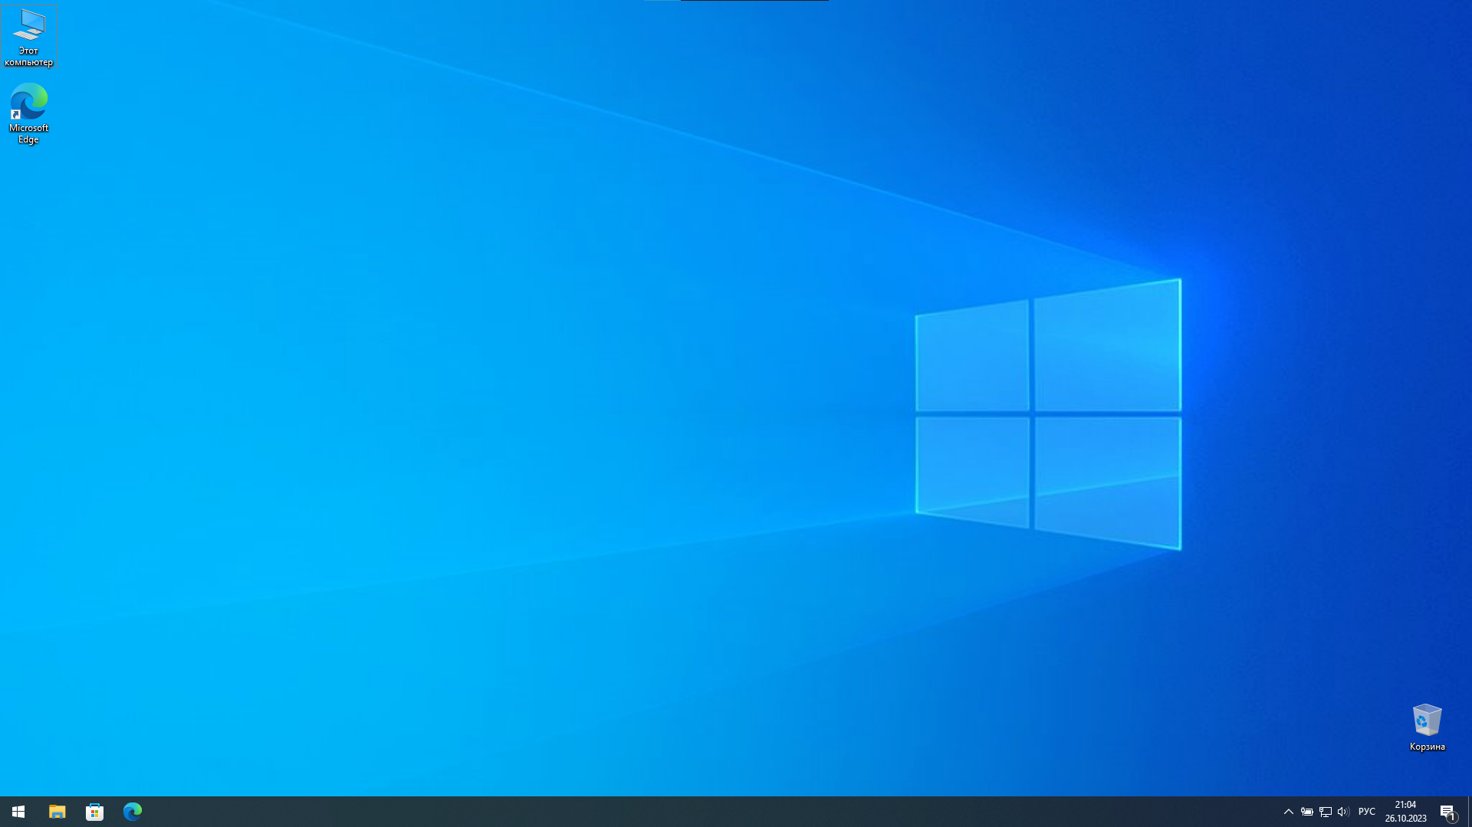

Рисунок – стандартный рабочий стол Windows 10

Вид рабочего стола при изменении темы на «Цветы» (рис. 13)

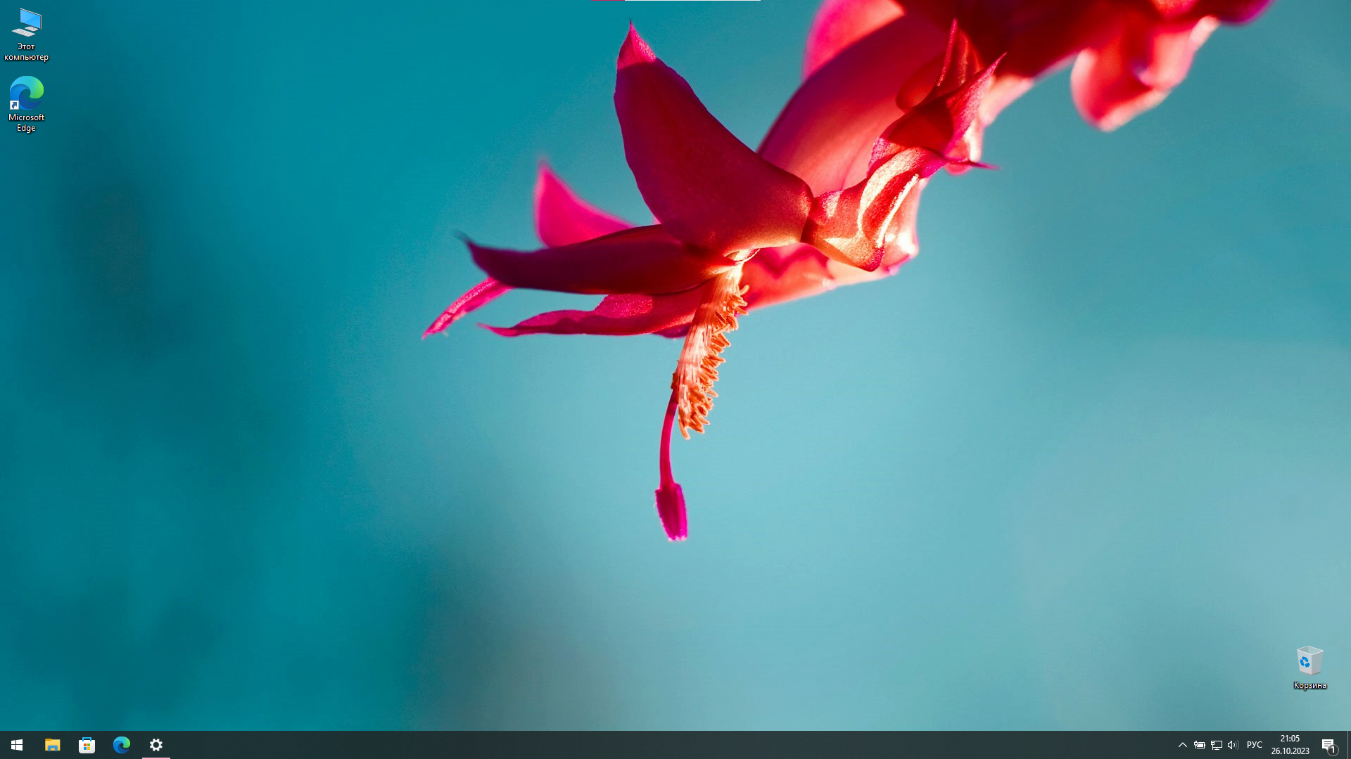

Рисунок – рабочий стол Windows 10 с темой «Цветы»

Изменён фон рабочего стола. Рисунок поменялся (рис. 14)

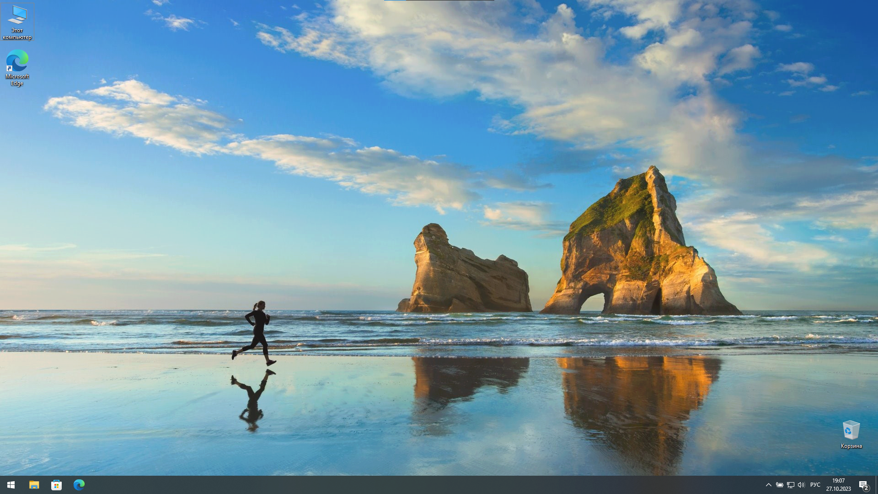

Рисунок – рабочий стол Windows 10 с изменённым фоновым рисунком

Экранная заставка изменена на мыльные пузыри. Через минуту бездействие она появляется (рис. 15)

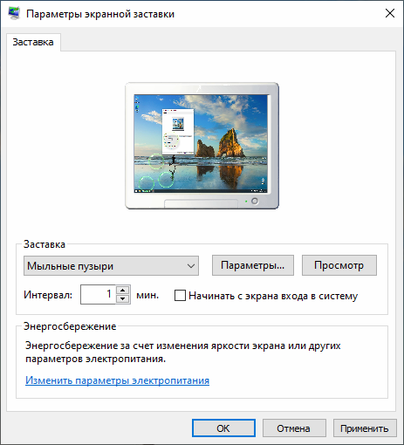

Рисунок – параметры экранной заставки

Размер текста был увеличен на 30%. Теперь он крупнее и читабельнее

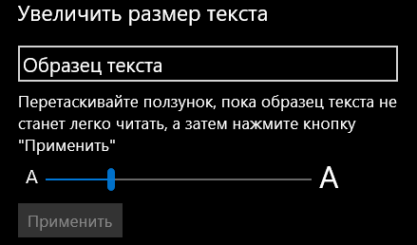

Рисунок – параметры размера текста

Все изменения были откатаны к стандартным значениям

Все параметры панели задач (рис. 17)

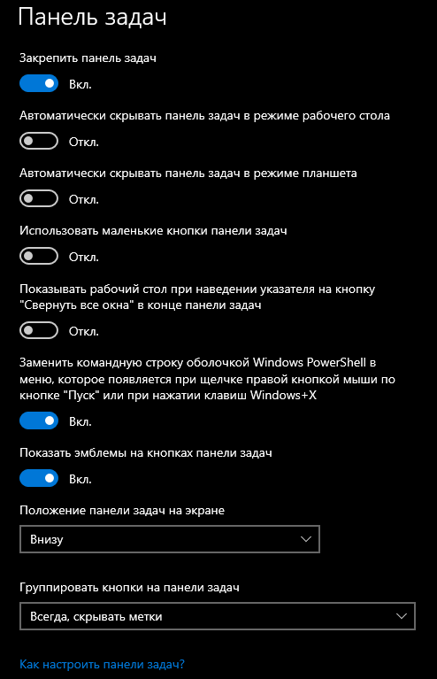

Рисунок – параметры панели задач

Все параметры меню «Пуск» (рис. 18)

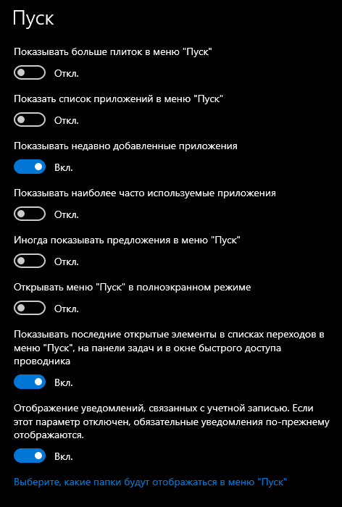

Рисунок – параметры меню «Пуск»

Региональные стандарты были изменены на «Английский (США)» (рис. 19)

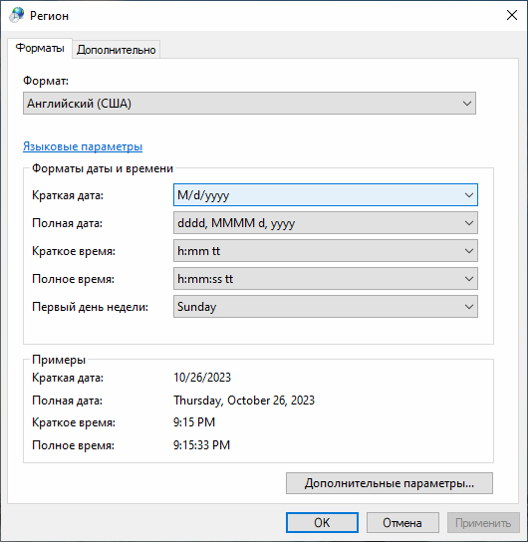

Рисунок – настройки региональных стандартов

Установлен метод ввода по умолчанию «Английский (США) – США» вместо «Русский – Русская» (рис. 20)

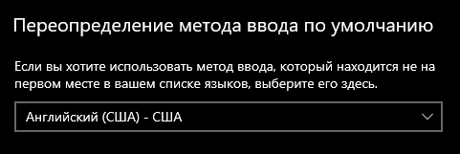

Рисунок – параметры метода ввода по умолчанию

Дата была изменена на 30 декабря 2022 года (рис. 21)

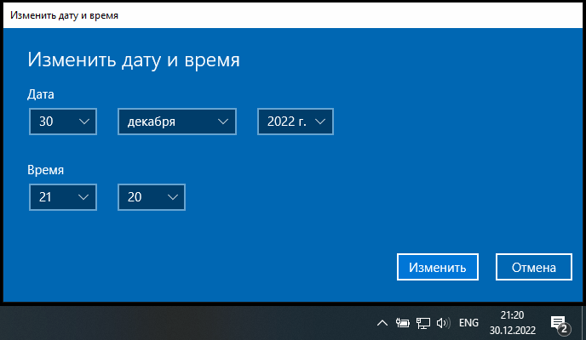

Рисунок – настройка даты и времени

Часовой пояс изменён на Баку. Теперь время смещается на 4 часа вперёд относительно UTC (всемирное скоординированное время) (рис. 22)

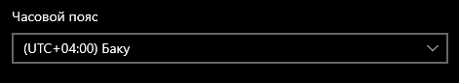

Рисунок – настройка часового пояса

Все изменения были откатаны к стандартным значениям

**Выводы.**

Было изучено использование меню «Пуск», программы «Панель управления», манипуляторы «Мышь», «Клавиатура». Получилось изменить фон и тему экрана. При изучении появились трудности после изменения некоторых параметров. Это указало на то, что программы подстраиваются индивидуально. При выполнении заданий трудностей не появилось. Было интересно узнать, как манипуляторы и программы могут вести себя в разных состояниях изменений. Не менее интересно было изучить настройки программ и узнать, как изменения могут влиять на комфорт взаимодействия с компьютером.